GOLD TOUR
~Agenție de turism~

Lucrare pentru practica de specialitate-INFORMATICĂ

31040701SL160757
ORȘIVSCHI C. ANA-IONELA
Științe economice,zi
IE 15
Iași,iunie, 2017

CUPRINS
Introducere 2
Descrierea site-ului 4
Înserarea în bara de titlu a browser-ului 4
Înserare hiperlegături între paginile site-ului-pagina HOME 4
Înserare bara de căutare cu trimitere la google 5
Înserare motto 5
Înserare ofertă în pagina principlă 5
Înserare link către paginile oficiale de facebook, twitter, google plus 6
Înserare adrese de contact prin intermediul listelor 6
Înserare descriere oferta și imagini 7
Înserare formular feedback cu google docs 7
Auto schimbare imagini cu JavaScript 8
Definire proprietăți cu CSS 9
Concluzii 11
Bibliografie 12

Introducere

Site-ul creat este proiectat pentru o agenție de turism virtuală, Gold Tour, care a intrat pe piață de puțin timp și are ca scop prezentarea unor oferte de cazare din diverse zone ale României. Acestea se adresează atât turiștilor români cât și celor străini, site-ul fiind realizat în limba engleză pentru a facilita accesul tuturor.
Site-ul a fost realizat cu ajutorul limbajelor de programare HTML, CSS, JavaScript și este format din șase pagini.Pentru scrierea codurilor s-a utilizat ”Sublime text” .
Prima pagină, ”Home”, este pagina principală în care sunt prezentate câteva imagini cu zone turistice din România în scopul evidențierii celor mai noi oferte.Aceasta a fost salvată în fișierul indecs.html.
Pagina ”About” cuprinde descrierea agenției, obiectivele acesteia și datele de contact oferite atât pentru informare cât și pentru intermedierea legăturii între turist și locul de cazare ales de acesta. A fost salvată în fișierul about.html.
A treia pagină, ”What s new”, prezintă elementele menționate în prima pagină cu trimitere către paginile oficiale ale hotelurilor sau pensiunilor aflate în momentul prezent în aferta agenției. A fost salvată în fișierul What`s new.html.
Pagina ”Services” conține toate ofertele din catalogul Gold Tour, mai puțin cele noi și a fost salvată în fișierul services.html.
”Feedback” este pagina în care turiștii au posibilitatea să lase un feedback sau eventuale sugestii pentru îmbunătățirea rezultatelor. Aceasta a fost salvată în fișierul insurance.html.
Ultima pagină, ”Join us”, prezintă invitația de alăturare în echipa Gold Tour în condițiile în care sunt îndeplinite câteva cerințe și a fost salvată în fișierul joinus.html.

Descrierea site-ului

Documentele realizate sunt cuprinse în blocul exterior <html></html>.
Înserarea în bara de titlu a browser-ului
În blocul <head></head> s-a construit titlul paginii web care va apărea în bara de titluri a browserului alături de logo-ul ales prin intermediul blocului<title></title> și a elementului <link>. Logo-ul a fost creat în Pait și salvat cu extensia .png ; este reprezentat de o stea peste care s-au suprapus inițialele Gold Tour; aspectul său fiind creat cu scopul de a duce gândul către mare și implicit către vacanță; de asemenea o altă semnificație este aceea că agenția își propune să ofere servicii de înaltă calitate.
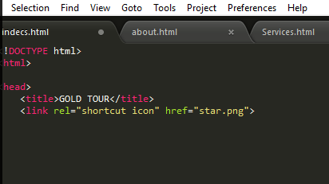
Înserare hiperlegături între paginile site-ului
Blocul <body></body> cuprinde conținutul fiecărei pagini. Tot aici au fost introduce hiperlegături pentru a realiza accesul de la o pagină la alta cu ajutorul blocului, respectiv a elementului pentru înserarea listelor <ul><li></ul> și blocului pentru link-uri<a></a>.
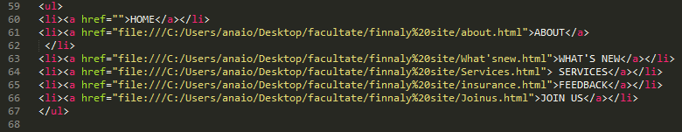

Înserare bara de căutare cu trimitere la google
În partea dreaptă a barei cu meniuri ( <div align=”right”>..<div>) s-a înserat un câmp text cu trimitere la motorul de căutare www.google.com care apare pe fiecare pagină.
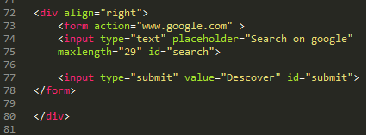
Înserare motto
Cu ajutorul elementului de grupare <div> motto-ul agenției, inserat cu titlu <h1> predefinit, a fost centrat în pagină; Acesta este unul sugestiv prin care echipa Gold Tour invită turiștii să petreacă vacanțele în România.
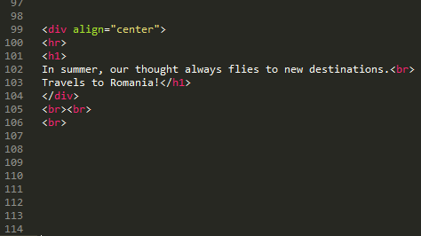
Înserare ofertă în pagina principlă
În pagina principală sunt prezentate ultimele 3 oferte ale agenției. Pentru înserarea imaginilor s-a utilizat elementul <img>, iar pentru stabilirea proprietăților atributele width și height. Gruparea textului aferent fiecărei imagini s-a realizat cu blocul <div> și inline-ul <span>; textul a fost atașat în blocul <p> și elementul caracteristic titlului prdefinit <h4>. În ”HOME” apar imagini caracteristici zonelor unde sunt ofertate locuri de cazare și caracteristicile acestora.
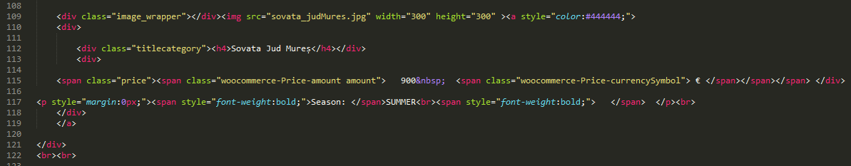
Înserare link către paginile oficiale de facebook, twitter, google plus
Pictogramele utilizate au fost create cu ajutorul site-ului web [http://www.niftybuttons.com]; pentru a reda un aspect plăcut s-a utilizat linia orizontală prin intermediul tag-ului <hr> și s-a plasat la o anumită distanță de restul conținutului cu ajutorul tag-ului <br>.
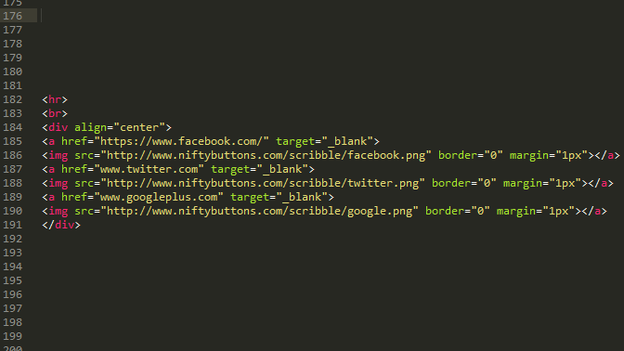
Înserare adrese de contact prin intermediul listelor
Datele de contact sunt două numere de telefon și două adrese de email puse la dispoziția clienților atât pentru a cere informații, a face rezervări, cât și pentru a trimite CV-ul în vederea angajării
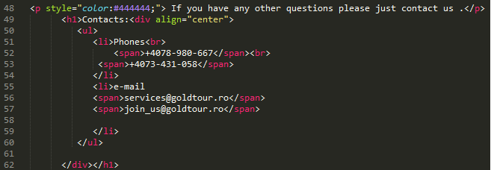
Înserare descriere oferta și imagini
În cadrul paginii ” SERVICES” sunt prezentate oferte ale agenției. Imagini cu acestea au fost introduse prin intermediul elementului <img>, descrierea s-a realizat prin intermediul blocului pentru paragraf <p> căruia i s-a stabilit proprietăți de culoare. Elementele de grupare, mai sus menționate, au fost utilizate și de această dată pentru a reliefa caracteristicile ofertelor.
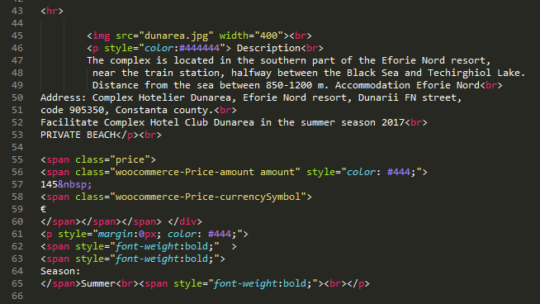
Înserare formular feedback cu google docs
Clienții au la dispoziție un formular plasat în pagina ” FEEDBACK” pentru a-și exprima opiniile cu privire la experiențele trăite sau pentru a lăsa sugestii. Formularul a fost creat prin intermediul Google Form și înserat prin intermediul blocului<iframe></iframe>.
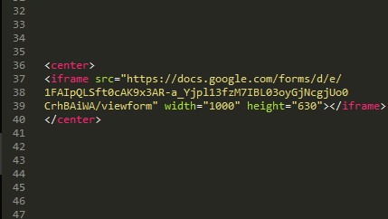
Auto schimbare imagini cu JavaScript
Pagina ”HOME” conține în prim plan un cadru cu imagini care se schimbă în mod automat la fiecare 4 secunde. Acest lucru a fost realizat cu ajutorul unui cod în JavaScript înserat în secțiunea head a documentului; pentru a funcționa a fost introdusă o referință imediat după tag-ul body , apoi s-a menționat și care va fi prima imagine care va apărea după cum poate fi observat din imaginile de mai jos.
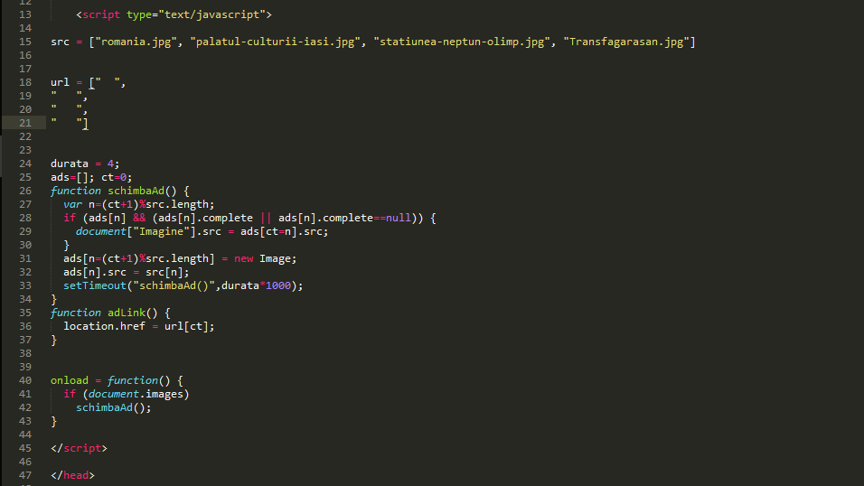
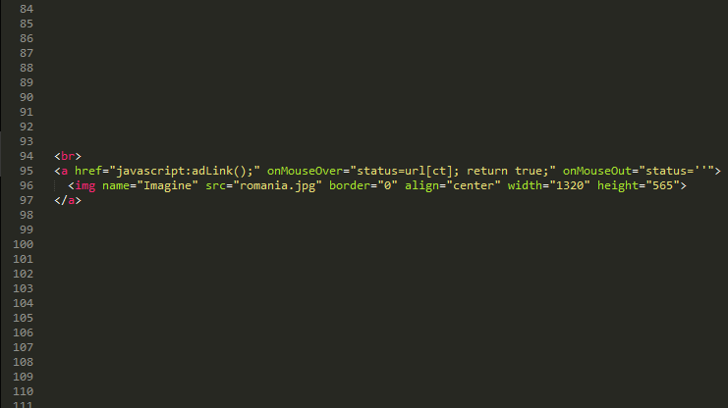

Prin intermediul fișierului style.css s-au stabilit proprietăți pentru elemetele html utilizate.
Definire proprietăți cu CSS

S-au definit caracteristicile
- tag-ului body: fundalul, tipul de font și culoarea fontului.
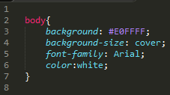
- listelor: fără decorațiuni,lățime, lungime, aliniere în pagină
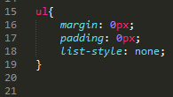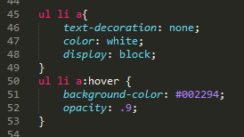
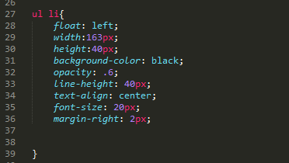
- titlurilor:culoare, font,dimensiune
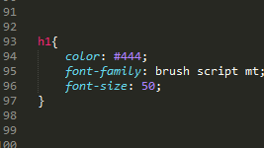
- elementelor de grupare:
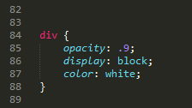
- blocului pentru păstrarea formatării din documentul sursă:culoarea
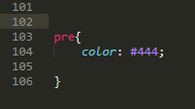

Concluzii
Astfel, după ce au fos parcurse toate mențiunile, s-a obținut forma finală a site-ului, cea pe care vizitatorii acestuia ar putea să o vizualizeze. Totodată ofertele agenției sunt disponibile unui număr mai mare de clienți în acest fel. Cu alte cuvinte oricine ar putea accesa site-ul din momentul în care va fi publicat. În parcursul evoluției agenției se vor face update-uri necesare dezvoltării, ușurării accesului și adaptării la cerințele clienților pentru a menține continuitatea agenției.
Proiectul de practică prezentat a ajutat în deprindererea utilizării principalelor structuri de cod în vederea realizării unui site web. De asemenea, utilitatea acestuia se identifică cu provocările de a căuta informații utile și valide în mod individual și a familiariza cu domeniul de studii.

Bibliografie

Teodoru Gugoiu, (2005), HTML,XHTML,CSS și XML prin exemple-Ghid practic, Editura TEORA SRL, București
MarPlo,Curs JavaScript-Auto schimbare imagini, [http://www.marplo.net/javascript/auto_change_image.html]

